Инструкция по работе с программным обеспечением Data Traffic



Содержание
1. Общие сведения 3
2. Запуск и авторизация 3
3. Описание раздела меню "Отчет” 5
3.1. Работа с группой отчетов «Посещаемость» 5
3.2. Работа с группой отчетов «Выручка» 7
4. Описание раздела меню «Настройки» 7

Общие сведения

Программное обеспечение (Далее ПО) Data Traffic предназначено для анализа данных по подсчету посетителей и выручки с помощью сбора, хранения и упорядочивания данных, собираемых с оборудования, производящего подсчет посетителей (сенсоры подсчета вертикальные/горизонтальные) и из файла о продажах на объекте.

2. Запуск и авторизация
Шаг № 1. Откройте архив, содержащий программное обеспечение Data Traffic, процесс запуска может занять несколько секунд.
Шаг № 2. Среди списка файлов архива найдите файл типа «Приложение (.exe)» с названием «DataTrafficNet» и запустите приложение. (Рис. 1).

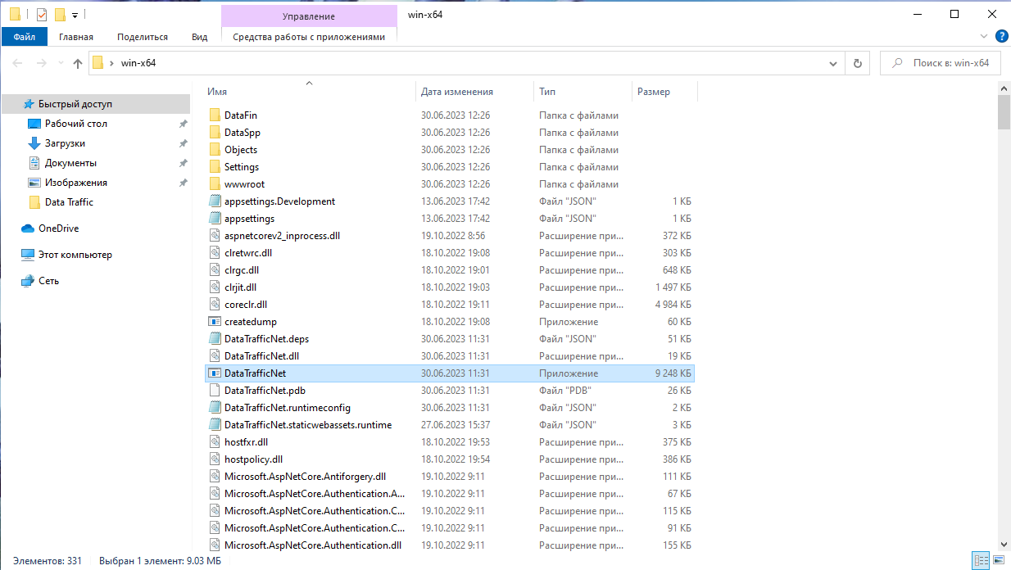
Рис. 1 “Приложение для запуска”

После запуска приложения должно открыться страница браузера с адресом http://localhost:7000/#/ и отобразиться интерфейс входа в ПО (Рис. 2).

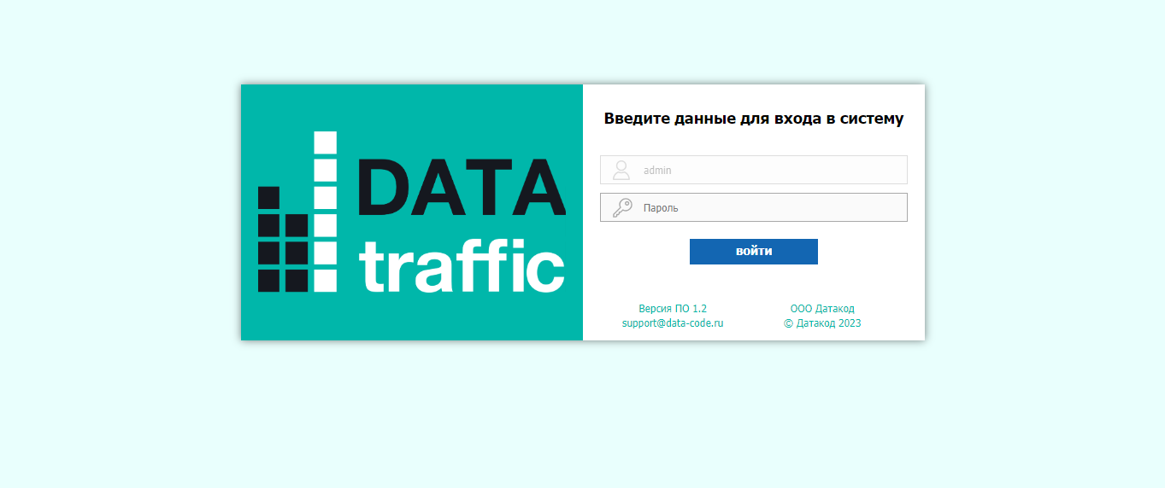
Рис. 2 “Страница входа в ПО”
Если страница не открылась, попробуйте зайти в браузер на страницу http://localhost:7000/#/ самостоятельно.
Шаг № 3. После успешного перехода на страницу с авторизацией, Вам необходимо войти в систему. Для этого нажмите на кнопку «Войти». При проведении данного действия, ввод логина и пароля не понадобятся. Для ознакомления с программным обеспечением создан демонстрационный доступ, в котором логин задан по умолчанию, а поле пароль остается пустым (Рис. 3).
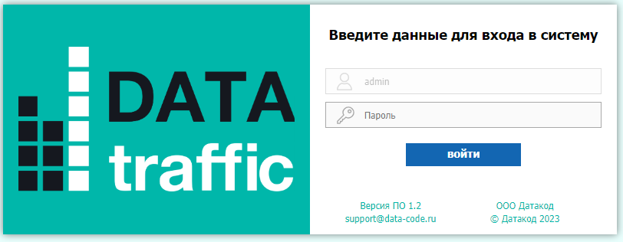
Рис. 3 “Вход в систему”

Шаг № 4. После входа в систему, должно появиться основное окно программы, в котором происходит работа с программным обеспечением.

Описание раздела меню "Отчет”
Раздел меню «Отчет» является главным и в нем ведется основная работа и выполняется основная функция программного обеспечения – построение отчетов по посещаемости и выручки объектов.

3.1. Работа с группой отчетов «Посещаемость»
На рис. 4 представлен скриншот страницы с разделом группы отчетов «Посещаемость». Для лучшего понимания функций раздела, на рисунок добавлены пояснения к каждому рабочему элементу:
1
4
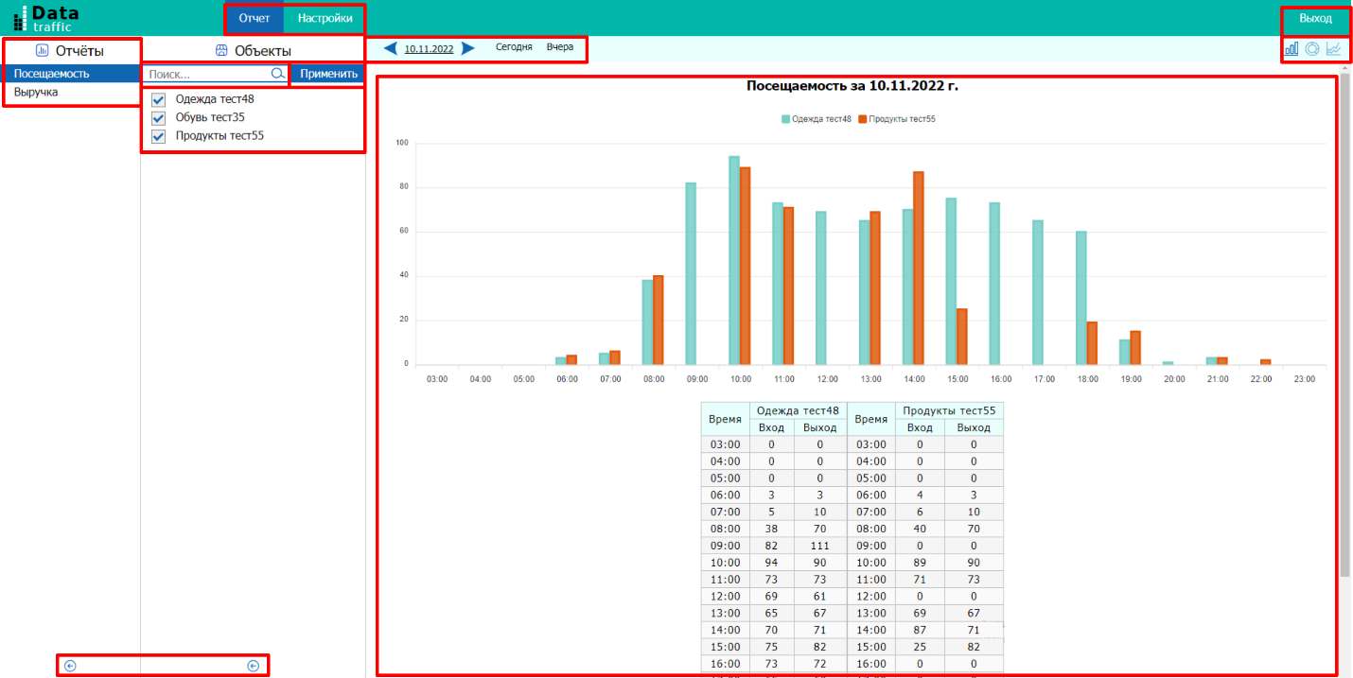
7
5
10
5
6
3
9
2
Рис. 4 “Пример группы отчетов Посещаемость”
- Главное меню — меню предназначено для перехода из раздела «Отчет» в раздел «Настройки»;
- Группа отчетов — выбор по каким метрикам будет построен отчет;
- Древо объектов — список всех объектов, на которых производится подсчет посетителей. Объекты можно добавить с помощью меню "Настройки" см. пункт 3.3. Для выбора объекта поставьте галочку в чекбоксе перед его названием;
- Строка поиска — данный инструмент предназначен для быстрого поиска нужного объекта в древе объектов;
- Выбор даты — инструмент помогает выбрать дату, по которой необходимо построить отчет. Так же, можно построить отчет посещаемости за сегодняшний или вчерашний день, для этого выберите одну из иконок «Сегодня» или «Вчера»;
- Настройка визуализации графика — функция позволяет выбрать наиболее подходящую визуализацию отчета;
- Рабочий элемент «Применить» — чтобы запустить процесс по построению отчета, нужно нажать на кнопку «Применить»;
- Пример построенного отчета — отчет состоит из графика и табличной части;
- Свернуть древо объектов — для удобства просмотра отчета можно свернуть меню с древом объектов;
- Рабочий элемент «Выход» — кнопка предназначен для выхода из системы.

Шаги для построения отчета по посещаемости:
Шаг № 1. В древе объектов выберите один или несколько необходимых объектов;
Шаг № 2. Выберите дату, за которую необходимо простроить отчет по посещаемости;
Шаг № 3. Выберите необходимую визуализацию отчета;
Шаг № 4. Нажмите на рабочий элемент «Применить».
Если нужно поменять или построить новый отчет, выберите новые параметры (дату, объект, визуализацию) и вновь нажмите на рабочий элемент «Применить».

Работа с группой отчетов «Выручка»

Отчеты группы “Выручка” работают по аналогии с группой “Посещаемость”, и имеет лишь несколько различий:
- Древо объектов — список всех объектов, на которых производится сбор данных по выручке с КММ. Объекты можно добавить с помощью меню "Настройки" см. пункт 3.3. Для выбора объекта поставьте галочку в чекбоксе перед его названием;
- Круговой график — Отчеты группы “Выручка” имеют только одну визуализацию в виде круговой диаграммы.
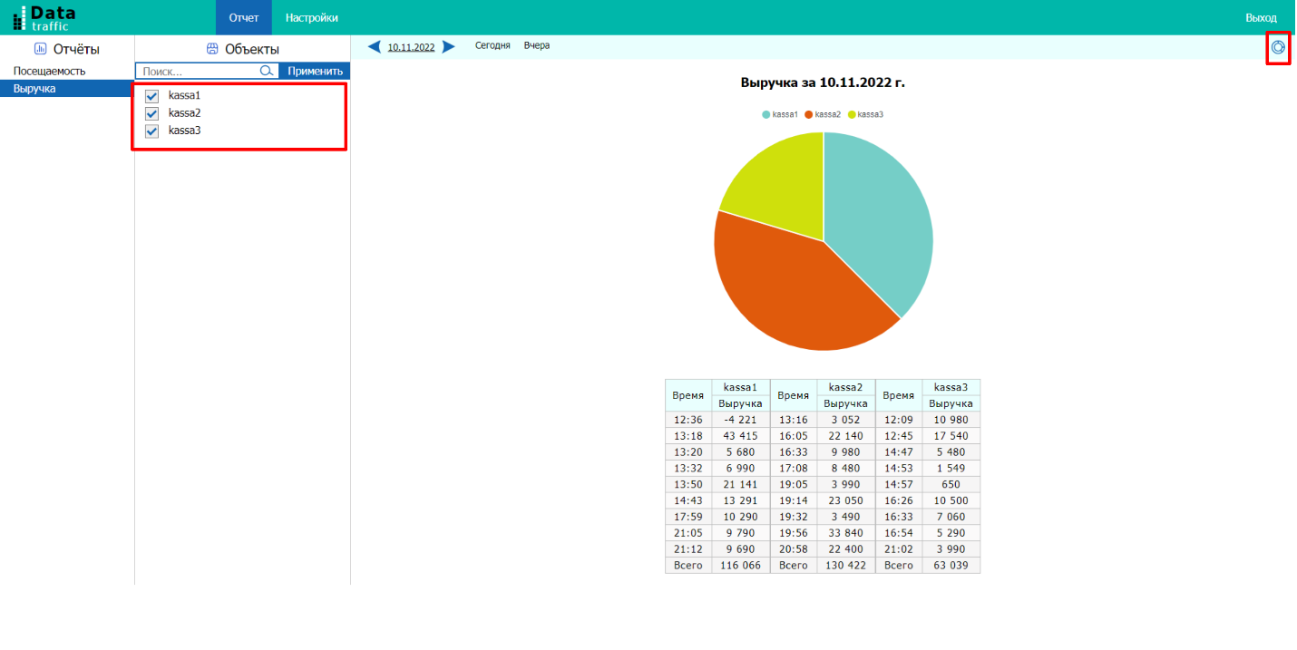
2
1
Рис. 5 “Пример группы отчетов Выручка”

Описание раздела меню «Настройки»

Раздел меню «Настройки» предназначен для редактирования и изменения раздела «Отчет». На рис. 6 представлен скриншот страницы с разделом «Настройки». Для лучшего понимания функций раздела, на рисунок добавлены пояснения к каждому рабочему элементу страницы.
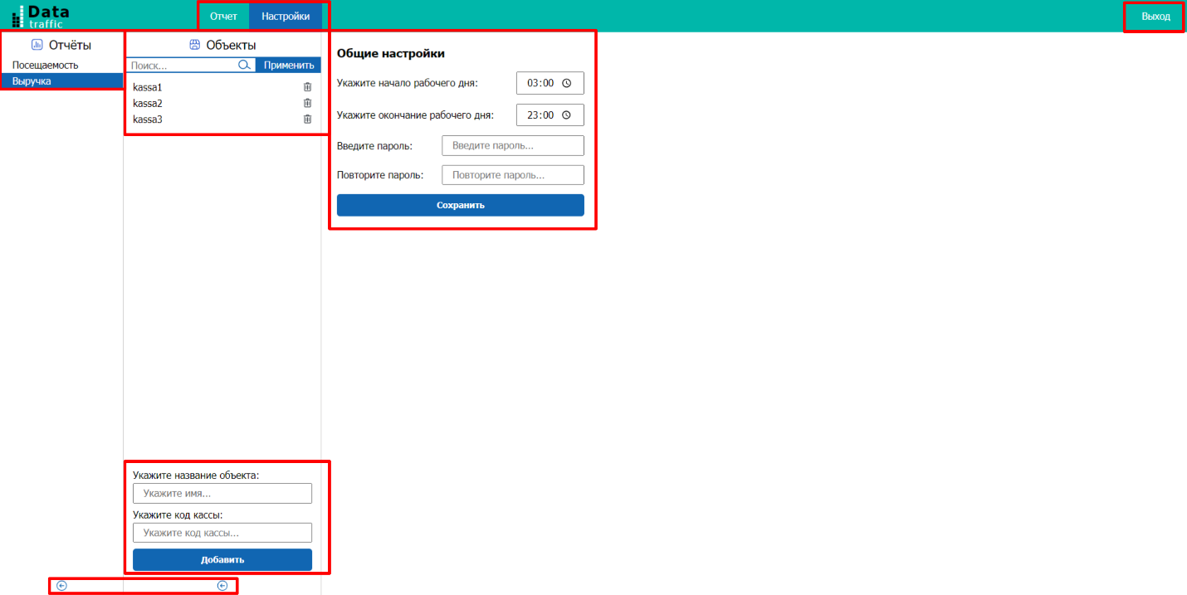
4
5
3
1
6
2
7

Рис. 6 “Пример меню Настройки”
- Главное меню — меню предназначено для перехода из раздела «Отчет» в раздел «Настройки»;
- Группа отчетов — выбор какой тип оборудования нужно добавить в ПО:
- Посещаемость – данные с систем подсчета посетителей;
- Выручка – данные из файла отчет о продажах.
- Древо объектов — здесь можно удалять объекты, а также иметься строка для быстрого поиска нужного объекта в древе объектов;
- Элементы для добавления нового объекта — чтобы добавить новый объект в древо, в первой строке укажите его название, во второй строке в зависимости от группы отчетов:
- Для посещаемости — укажите серийный номер оборудования по подсчету посетителей;
- Для Выручки — укажите код кассы;
Нажмите на рабочий элемент «Добавить»;
- Общие настройки — функция позволяет задавать время начало и конец рабочего дня объекта, а также задавать новый пароль для входа в систему. Для того чтобы задать начало рабочего дня, нажмите на иконку со временем и выберите нужные часы в открывшемся окне. Чтобы просмотреть все варианты времени, прокрутите колесико мыши вниз. Аналогичная последовательность действий применяется для изменения времени конца рабочего дня (Рис. 7);
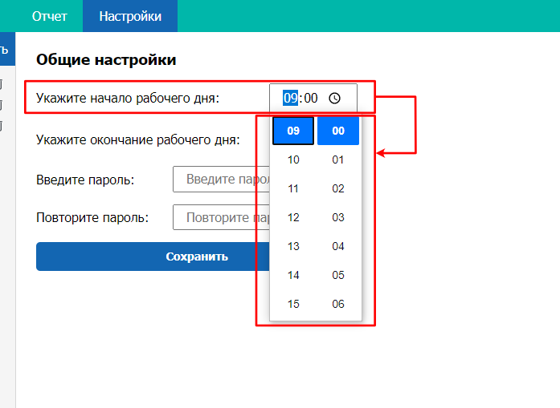
Рис. 7 “Настройка учета рабочего времени”
Чтобы задать новый пароль, введите в первую строку комбинацию знаков, затем повторите ввод той же комбинации во вторую строку. Убедитесь, что введенные данные первой и второй строки введены правильно. И нажмите на рабочий элемент «Сохранить». Рис. 8.
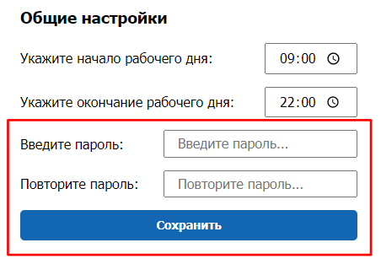
Рис. 8 “Настройка логина и пароля”
6. Свернуть древо объектов — для удобства просмотра отчета можно свернуть меню с древом объектов;
7. Рабочий элемент «Выход» — инструмент предназначен для выхода из системы.

